Ættbálkur
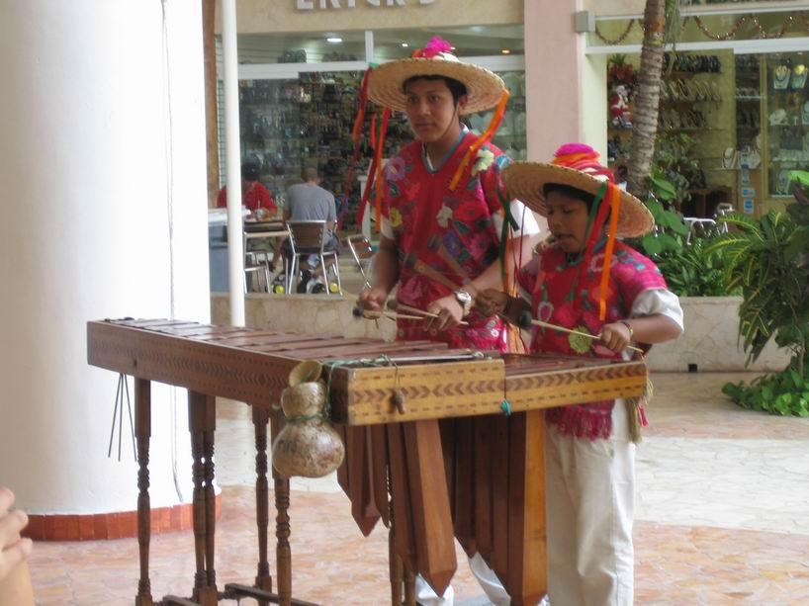
Maya

Björg Vigfúsína Kjartansdóttir
2006
Maya er heiti á ættbálk sem bjó í regnskógum Mexikó. Þar sem stjarnan er á myndinni var borg Mayanna.

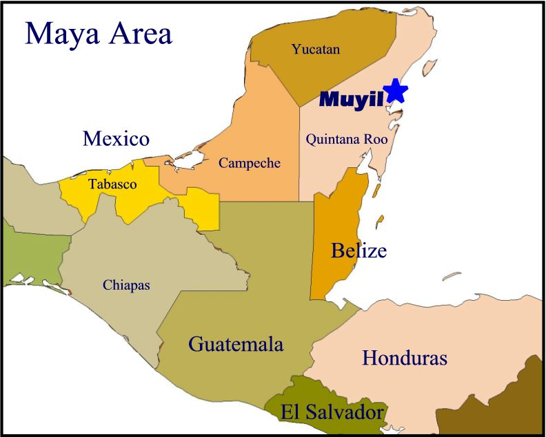

Það var alltaf mikil rigning hjá þeim frá maí og fram í október en þess á milli var engin rigning. Þessi ættbálkur var uppá sitt besta á tímabilinu 300 til 900 eftir Krist.
Það eru enn til fólk frá þessum ættbálki eða um 4. miljónir Maya sem búa víðsvegar t.d. í Mexikó, Gvatemala, Belize og Hondurass.

Í regnskóginum þeirra lifðu allavega litrík dýr til dæmis páfagaukar, páfuglar, apar og jagúar.
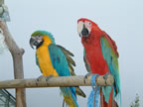
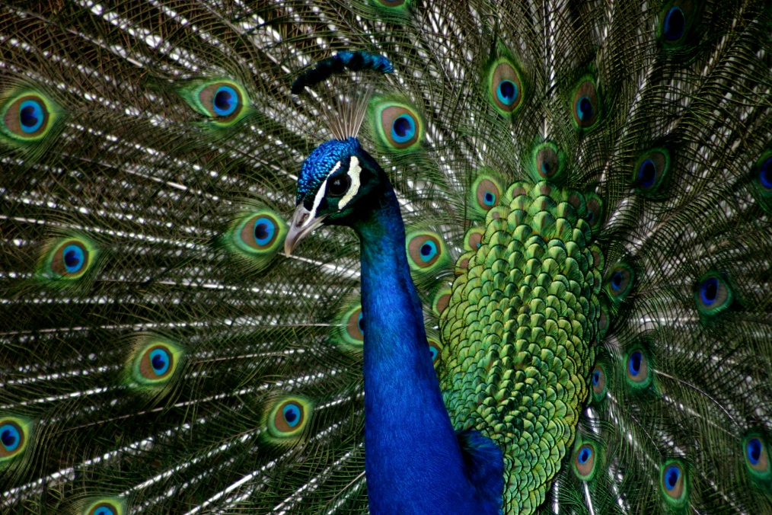

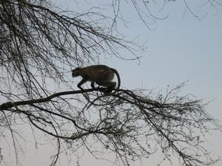
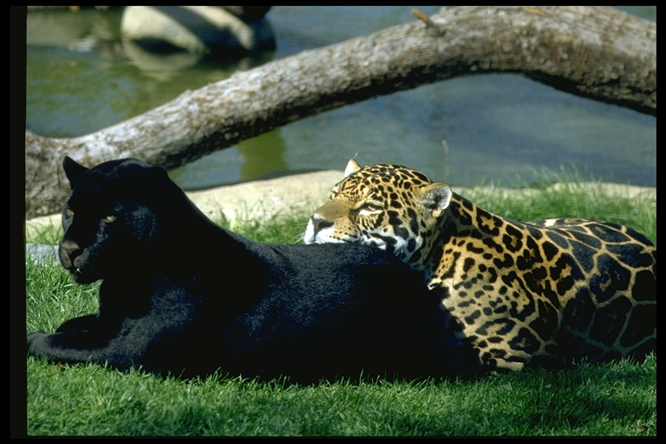

Sum dýr veiddu Mayar sér til matar.
Mayar eru þekktir fyrir að vera miklir listamenn og handverksfólk. Þeir höfðu líka mikla hæfileika í stjarnfræði og stærðfræði.

Þeir bjuggu sér til stærðfræðitákn til að reikna með.

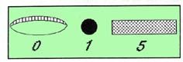

Þetta eru tákn fyrir núll, einn og fimm.
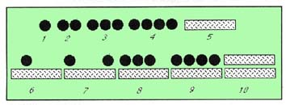
Hérna eru táknin betur skýrð út.

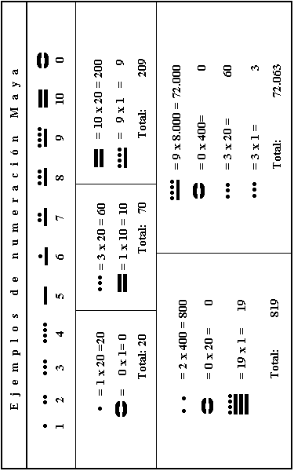
Þeir teiknuðu líka tákn fyrir ákveðin hljóð sem voru í raun bókstafir.

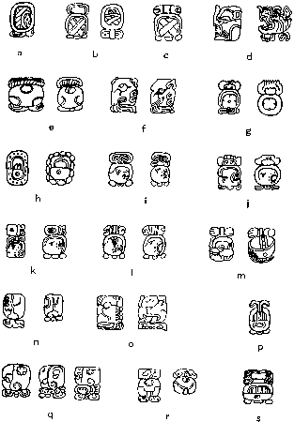

Mayar skrifuðu margar bækur sem voru með táknum en þær voru seinna skemmdar. Það eru bara örfáar bækur til.
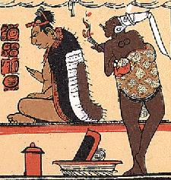

Þessi mynd sýnir dæmi af myndum sem settar voru í bækur og á leirmuni eins og vasa. Myndirnar sögðu frá lífi fólksins.

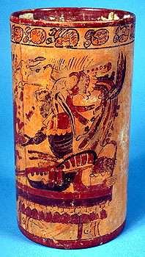

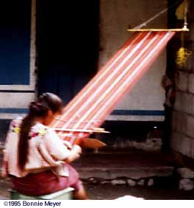
Mayarnir voru flestir bændur. Þeir ræktuðu korn, grænmeti og baunir. Mennirnir sáu um ræktunina. Á meðan sáu konurnar um börnin, matinn og ófu efni í fatnað.

Til að konurnar hefðu hendurnar frjálsar og gætu notað þær til að vefa með bundu þær börnin sín á bakið.

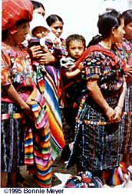
Ef Mayarnir þurftu að bera eitthvað þá bundu þau hlutina á bakið eða báru munina á höfðinu.

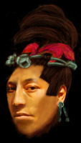
Mayar mótuðu höfuð barna sinna með því að binda. Höfuðbeinið er mjúkt á litlum börnum. Þannig fegnu þau flatt og langt enni. En það þótti ákaflega fallegt og tignarlegt. Þeir breyttu líka nefinu með því að gera það beint með engan boga til þess notuðu þeir leir.

Mayarnir bjuggu í nokkrum þorpum. Í hverju þorpi var einn kóngur sem var einskonar herstjóri. Hann stjórnaði þorpinu og trúarathöfnum.

Mayar trúðu á nokkra guði t.d. sólarguð, regnguð og kornguð Guðirnir gáfu líf en þeir gátu líka reiðst og tekið líf. Regnguðinn gaf þeim regn. Kornguðinn sá um að fræin myndu vaxa. Sólarguðinn sá þeim fyrir ljósi og hita.

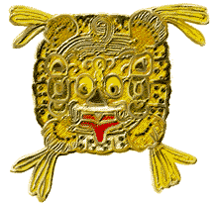

Þetta er mynd af sólarguði en hann á tákn jagúarsins af því að á nóttunni þegar sólin sest ríkir rándýrið jagúar yfir skóginum.

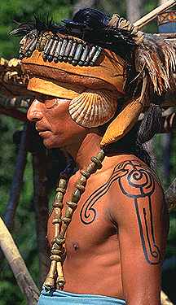

Til að þóknast guðunum klæddu kóngarnir sig stundum eins og táknmynd guðanna og dönsuðu í takt við tónlist eða færðu guðunum fórnir. Fórnirnar voru mismunandi eftir því hvaða guð átti í hlut til dæmis fékk kornguðinn korn. Stundum þurfti kóngurinn að fórna eigin blóði.

Þegar kóngurinn dó var hann oft í guða tölu og því var hann gjarnan jarðsettur í hofi eða í
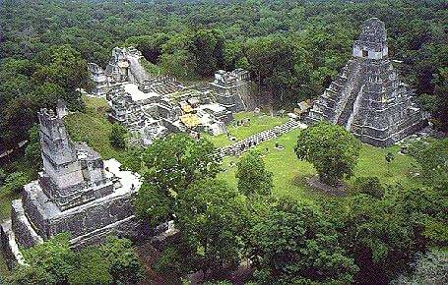
píramída sem Mayarnir höfðu byggt sjálfir með mikilli tækni og útreikningum. Þangað fór fólkið síðan og færði fórnir.

Þeir byggðu líka leikvöll sem var fyrir boltaleik. Gúmmíboltinn mátti ekki koma við jörðina og það mátti ekki nota hendur og fætur. En það átti að nota mjaðmirnar, axlirnar og bringuna til að halda boltanum á lofti. Það er ekki alveg vitað af hverju ættbálkurinn dreifðist eins og hann gerði en ein af ástæðunum er talin vera að regnskógarnir hafi tekið völdin.

